KẾ HOẠCH BÀI DẠY SINH HỌC 12 CTST
Tô Văn Tới – SĐT: 0973457180 . Gmail: giangduong1989@gmail.com
Trường THPT Phú Thái – Kim Thành _ Hải Dương

BÀI ÔN TẬP HỌC KÌ I

I. MỤC TIÊU:
1.Về năng lực
a. Sinh học:
- Hệ thống hóa kiến thức đã học trong chương 1,2,3 bằng các sơ đồ tư duy, phiếu học tập về các vấn đề di truyền phân tử, di truyền NST; tương tác giữa KG - MT và thành tựu chọn giống; di truyền quần thể và di truyền học người.
- Vận dụng kiến thức, kĩ năng đã học: Rèn kỹ năng vẽ sơ đồ tư duy; giải quyết được các vấn đề thực tiễn có liên quan đến kiến thức đã học.
b. Về năng lực chung:
- Giao tiếp và hợp tác: Thông qua thảo luận nhóm, rèn kĩ năng lắng nghe, chia sẻ, điều hành nhóm.
- Tự chủ và tự học: Thông qua các hoạt động tự đọc sách, tóm tắt nội dung, tự trả lời câu hỏi và đặt ra các câu hỏi tìm hiểu kiến thức của bài.
- Giải quyết vấn đề và sáng tạo: Đề xuất các biện pháp ứng dụng các kiến thức đã học vào thực tiễn.
2. Về phẩm chất
- Chăm chỉ: Có tinh thần tự học, ham học hỏi và hứng thú ôn tập lại kiến thức chương 1,2,3.
- Trách nhiệm: Tích cực, tự giác tham gia hoạt động chung của nhóm, nhắc nhở thành viên trong nhóm hoàn thành nhiệm vụ chung.
- Trung thực: Có ý thức báo cáo chính xác, khách quan về kết quả đã làm.
II. THIẾT BỊ DẠY HỌC VÀ HỌC LIỆU:
1. Giáo viên:
- Sơ đồ tư duy
- Hệ thống câu hỏi trắc nghiệm, tự luận vận dụng
1. Học sinh:
- Ôn tập lại các kiến thức từ bài 1 – bài 13
III. TIẾN TRÌNH DẠY HỌC
A. XÁC ĐỊNH VẤN ĐỀ/ NHIỆM VỤ HỌC TẬP (5 phút)
1. Mục tiêu:
- Kích hoạt sự tích cực, tạo hứng thú học tập cho học sinh
- Tạo ra mâu thuẫn nhận thức cho người học.
- HS xác định được nội dung cần tìm hiểu: Ôn tập kiến thức bài học ôn tập kiến thức kỳ I
2. Nội dung:
-Hoạt động cá nhân: Chơi trò soi gương tìm từ khoá
3. Sản phẩm học tập:
- Câu trả lời của HS: Di truyền học.
4. Cách thức hoạt động:
Bước 1: Chuyển giao nhiệm vụ:
- GV hướng dẫn cách chơi: Hãy dịch từ được nhìn qua gương soi
- GV chiếu các từ:
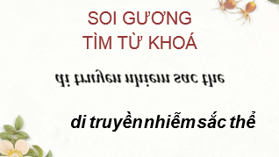 | 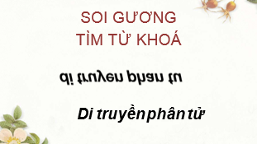 | 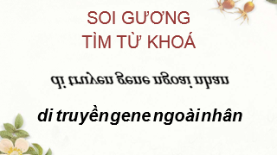

- HS nhận nhiệm vụ
Bước 2: Thực hiện nhiệm vụ: HS đoán từ khoá
Bước 3: Báo cáo – Thảo luận: HS được gọi nêu từ khoá
Bước 4: Kết luận- Nhận định: GV khái quát nội dung ôn tập.
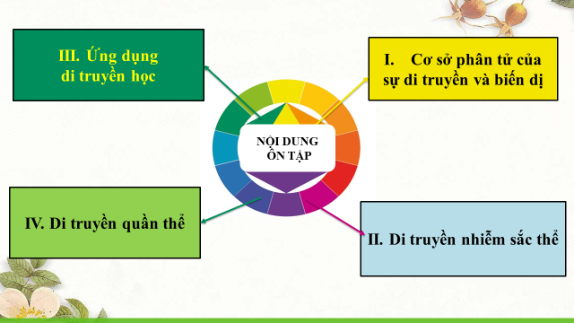

B. HÌNH THÀNH KIẾN THỨC
Hoạt động : Hệ thống hoá kiến thức cơ bản
1. Mục tiêu:
- Hệ thống hóa kiến thức đã học trong chương 1,2,3 bằng các sơ đồ tư duy, phiếu học tập.
- Vận dụng kiến thức, kĩ năng đã học: Rèn kỹ năng vẽ sơ đồ tư duy; giải quyết được các vấn đề thực tiễn có liên quan đến kiến thức đã học.
2. Nội dung: Hoạt động nhóm: Vẽ sơ đồ tư duy:
- Sơ đồ tư duy phần cơ sở phân tử của sự di truyền và biến dị.
- Sơ đồ tư duy phần NST và các quy luật di truyền.
- Sơ đồ tư duy phần ứng dụng di truyền học.
- Sơ đồ tư duy phần Di truyền quần thể.
3. Sản phẩm học tập:
Sơ đồ tư duy: SGK
d. Tổ chức hoạt động:
Hoạt động của giáo viên. | Hoạt động của học sinh.
Bước 1. Chuyển giao nhiệm vụ ( Giao về nhà từ tiết học trước)
* GV: Chia lớp thành 8 nhóm, mỗi nhóm vẽ sơ đồ tư duy sau:  - Nhóm 1, 2: Sơ đồ tư duy “ Cơ sở phân tử của sự di truyền và biến dị”  - Nhóm 3, 4 : Sơ đồ tư duy phần “ NST và các quy luật di truyền”  - Nhóm 5, 6- Sơ đồ tư duy “ Ứng dụng di truyền học”.  - Nhóm 7, 8: sơ đồ TD “DT quần thể”. |  | -Tiếp nhận nhiệm vụ học tập
Bước 2. Thực hiện nhiệm vụ học tập:
Định hướng, giám sát và giúp đỡ nhóm yếu hơn:  + Đôn đốc HS thực hiện qua nhóm zalo  + Chia sẻ một số mẫu sơ đồ tư duy qua zalo | - Thảo luận nhóm : Vẽ sơ đồ tư duy vào giấy A3 hoặc A4
Bước 3. Báo cáo, thảo luận.

- GV yêu cầu các nhóm nộp sản phẩm và trưng bày theo vị trí GV quy định  - GV yêu cầu đại diện của các nhóm 1, 3, 5, 7 lần lượt trình bày sản phẩm | - Báo cáo nội dung thảo luận.  - Lắng nghe, nhận xét, bổ sung.
Bước 4. Kết luận, nhận định
- GV nhận xét sản phẩm và nội dung trình bày của các nhóm và đưa ra đáp án chính xác, rồi kết luận. | - Lắng nghe nhận xét và kết luận của GV  - Hoàn thiện sơ đồ tư duy
*Kết luận:
I. Hệ thống hóa kiến thức: Các sơ đồ tư duy

C. LUYỆN TẬP VÀ VẬN DỤNG
1. Mục tiêu: Trả lời được câu hỏi GV yêu cầu để khắc sâu mục tiêu đã nêu và vận dụng kiến thức giải thích các hiện tượng liên quan
2. Nội dung:
Học sinh hoạt động cá nhân: Trả lời các câu hỏi qua phần thi đường lên đỉnh olympia phiên bản môn sinh học gồm 3 phần thi: Khởi động, khám phá, về đích. Lớp chia thành 6 hoặc 8 đội chơi (2 bàn/đội).
Phần khởi động: Ôn tập phần I. Cơ sở phân tử của sự di truyền và biến dị. HS làm việc nhóm trả lời 10 câu hỏi. Ghi vào bảng nhóm. Mỗi câu đúng được 10 điểm. Thời gian 20-30 giây tuỳ câu hỏi.
Câu 1 . Hình vẽ dưới đây mô tả một cơ chế di truyền cấp độ phân tử đang diễn ra. Cấu trúc X trên hình vẽ là
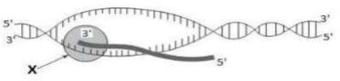
5'
3'
3'
3'
5'
X
5'
A. RNA polymerase. B. DNA polymerase. C. DNA ligase. D. Ribosome.

Câu 2. Khi nói về quá trình dịch mã, có bao nhiêu phát biểu sau đây đúng?
(1) Diễn ra trong tế bào chất.
(2) Gồm có hai giai đoạn là hoạt hoá amino acid và tổng hợp chuỗi polypeptide.
(3) Có sự tham gia trực tiếp của: mRNA, tRNA, rRNA, ribosome.
(4) Diễn ra theo NTBS (A liên kết với U; T liên kết với A; G liên kết với C; C liên kết với G).
(5) Bộ ba mã hoá amino acid mở đầu là UAG.
A. 5. B. 3. C. 4. D. 2.
Câu 3. Trong cơ chế điều hoà hoạt động của operon lac, sự kiện nào sau đây diễn ra cả khi môi trường có lactose và khi môi trường không có lactose ?
A. Một số phân tử lactose liên kết với protein ức chế.
B. Gene điều hoà lacI tổng hợp protein ức chế.
C. Các gene cấu trúc Z, Y, A phiên mã tạo ra các phân tử RNA tương ứng.
D. RNA polymerase liên kết với vùng khởi động của operon lac và tiến hành phiên mã.
Câu 4. Dạng đột biến nào sau đây làm cho gene ban đầu ít hơn gene đột biến 2 liên kết hydrogen?
A. Mất một cặp A-T. B. Thay thế cặp A-T bằng cặp G-C.
C. Thay thế cặp G-C bằng cặp A-T. D. Thêm một cặp A-T.
Câu 5. Đột biến điểm làm thay thế 1 nucleotide ở vị trí bất kì của triplet nào sau đây đều không xuất hiện codon kết thúc?
A. 3’AXX5’. B. 3’TTT5’. C. 3’AXA5’. D. 3’GGA5’.
Câu 7. Thành tựu nào sau đay của công nghệ gen:
A. Các giống lúa thuần chủng do Trung tâm nghiên cứu lúa lai,
B. Giống lúa “gạo vàng” có khả năng tổng hợp Vitamin A
C. Cây lai mang đặc điểm của khoai tây và cà chua.
D. Các giống ngô thuần chủng, đồng hợp về tất cả các gen
Câu 8. Khi nói về gene và DNA, các phát biểu sau đây đúng hay sai?
a) Gene (1 đoạn DNA) được cấu tạo 2 mạch, từ 4 loại nucleotide là A, T, G, C.
b) Hai mạch của gene có chiều ngược nhau, liên kết bằng các liên kết hydrogen.
c) Gene nằm trong nhân tế bào (trên NST) hoặc nằm trong tế bào chất (ở ti thể, lục lạp).
d) Một gene có ba vùng cấu trúc, trong đó vùng điều hoà chứa trình tự nucleotide đặc biệt để mở đầu phiên mã; vùng kết thúc có chức năng kết thúc phiên mã.
Đáp án:
- Đúng; b- Đúng; c- Đúng; d – Sai

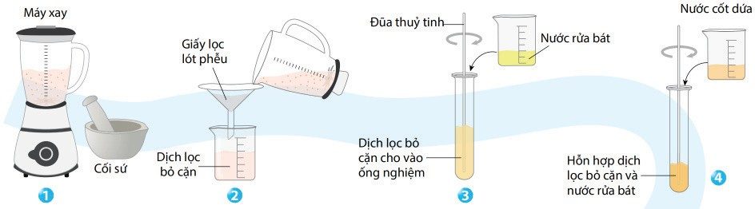
Câu 9. Bước số mấy trong sơ đồ dưới đây giúp tách protein histone ra khỏi DNA?...................
Đáp án : Bước 4
Câu 10. Một phân tử DNA ở sinh vật nhân thực có số nuclêôtit loại Adenine chiếm 20% tổng số nuclêôtit. Tỉ lệ số nuclêôtit loại Guanine trong phân tử DAN?
Đáp án: 30%
Phần khám phá: Ôn tập phần II. Di truyền NST. Tổ chức cho học sinh chơi trò chơi ô chữ.
- Có 6 từ gợi ý tương ứng với 6 câu hỏi
- Mỗi đội đều trả lời bằng cách ghi vào bảng và giơ lên
- Mỗi câu đúng được 10 điểm.
- Thời gian 30 giây

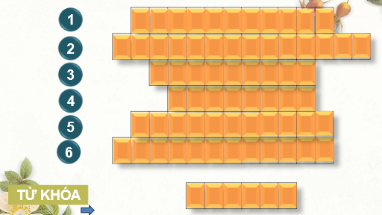

Từ khoá cần tìm là “MENDEL”
Câu 1 (11 chữ cái): Có kích thước 10 nm và nằm trong nhân của tế bào → Đáp án: SỢI NHỄM SẮC
Câu 2 (14 chữ cái). Nucleosome là do DNA liên kết với ………..→ Đáp án: PROTEIN HISTONE
Câu 3 (chữ cái). Phép lai giữa cây hoa tím và hoa trắng là phép lai một ………..→ Đáp án: TÍNH TRẠNG
Câu 4 (8 chữ cái). Sự di truyền của các tính trạng không liên quan đến các đặc điểm giới tính do gene quy định nằm trên NST giới tính gọi là ……..liên kết với giới tính .→ Đáp án: DI TRUYỀN
Câu 5 (11 chữ cái). Khi lai thực hiện phép lai phân tích ruồi giấm đực nhà bác học Moocgan đã phát hiện ra quy luật nào? → Đáp án: LIÊN KẾT GEN
Câu 6 (12 chữ cái). Biện pháp thay thế gene bệnh bằng gene lành được gọi là biện pháp → Đáp án: LIỆU PHÁP GENE
Phần về đích: Ôn tập phần III và IV. ỨNG DỤNG DI TRUYỀN HỌC, DT QUẦN THỂ
GV tổ chức chơi trò chơi mảnh ghép. Hình ảnh đề đoán mảnh ghép bức tranh LỤC LẠP
- Chúng ta sẽ lật mở từng mảnh ghép của bức tranh.
- Mỗi mảnh ghép có một câu hỏi, trả lời đúng một phần bức tranh sẽ được mở ra.
- Tất cả các đội sẽ ghi câu trả lời vào bảng. Thời gian 30 giây
- Mỗi câu đúng được 10 điểm

Câu 1. Số cá thể dị hợp ngày càng giảm, đồng hợp ngày càng tăng biểu hiện rõ nhất ở quần thể nào? Đáp án: QT tự thụ phấn và QT giao phối gần bắt buộc.
Câu 2. Gạo ST 25 được tạo ra bởi phương pháp nào? Đáp án: PHƯƠNG PHÁP LAI HỮU TÍNH.
Câu 3. Phần lớn Ở người một số bệnh tiểu đường, tim mạch, Leigh, Alzheimer là do gene nằm ở đâu quy định? Đáp án: TI THỂ
Câu 4. Các gene ở ti thể chỉ cần …..allele đã biểu hiện ra kiểu hình Đáp án: MỘT
Câu 5. Hiện tượng cùng một kiểu gene nhưng trong điều kiện môi trường khác nhau có thể cho ra kiểu hình khác nhau gọi là gì? Đáp án: THƯỜNG BIẾN
Câu 6. Tập hợp các kiểu hình của cùng một kiểu gene được gọi là ………………..của kiểu gene? Đáp án: Mức phản ứng

3. Sản phẩm học tập:
* Trả lời được các câu hỏi trắc nghiệm: Đáp án kèm ở các câu hỏi.
4. Tổ chức hoạt động:
Hoạt động của giáo viên. | Hoạt động của học sinh.
Bước 1. Chuyển giao nhiệm vụ
- Gv giao nhiệm vụ từ tiết trước ( Về nhà):  + Trên lớp GV tổ chức một số hoạt động trò chơi phần trắc nghiệm theo chương  + Làm bài tập trắc nghiệm (Phần phụ lục về nhà)  - Đến lớp trao đổi nhóm: Hoàn thiện các bài tập | -Tiếp nhận nhiệm vụ học tập
Bước 2. Thực hiện nhiệm vụ học tập:
Định hướng, giám sát và giúp đỡ HS: | - Về nhà: Hoạt động cá nhân ( làm trước khi đến lớp): Ôn lại kiến thức và hoàn thành các bài tập GV giao trước khi ôn tập học kỳ  - Tại lớp: Thảo luận nhóm nhỏ thống nhất các đáp án của bài tập trắc nghiệm và tự luận
Bước 3. Báo cáo, thảo luận.
- Đến lớp:  + GV yêu cầu 1 số HS nộp vở bài tập để kiểm tra, GV có thể chấm lấy điểm thường xuyên.  + Chia đội để chơi trò chơi | -Các HS được chỉ định nộp vở  - Các nhóm nộp và trình bày sản phẩm là đáp án các câu trắc nghiệm do GV chỉ định
Bước 4. Kết luận, nhận định
- GV chấm điểm và nhận xét bài tập cho HS | - HS nhận lại vở đã chấm và sửa  - Hoàn thiện bài tập

IV. PHỤ LỤC:

Đề ôn tập cuối học kì để định hướng cho HS về nhà làm

Phần I. Trắc nghiệm nhiều phương án chọn lựa
Câu 1. (NB ) Dạng đột biến nào sau đây không phải là đột biến cấu trúc NST?
A. Mất đoạn. B. Lặp đoạn. C. Đảo đoạn. D. Mất cặp nucleotide.
Câu 2. (NB ) Theo bảng mã di truyền, codon AGU và AGC cùng mã hoá amino acid Ser (Serine), ví dụ này cho thấy mã di truyền có tính
A. đặc hiệu.
B. thoái hoá.
C. phổ biến.
D. liên tục.
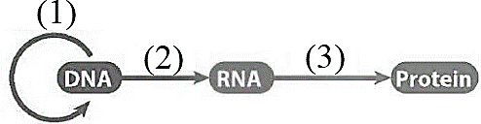
Câu 3. (NB ) Dưới đây là sơ đồ mô tả quá trình truyền đạt thông tin di truyền từ DNA đến protein.

A. tái bản DNA, dịch mã, phiên mã. B. phiên mã, dịch mã, tái bản DNA
C. tái bản DNA, phiên mã, dịch mã D. phiên mã, tái bản DNA, dịch mã
Câu 4. (NB ) Phát biểu nào đúng về gene ngoài nhân?
A. Gene ngoài nhân thường không có khả năng nhân đôi, phiên mã và bị đột biến
B. Ở các loài sinh sản vô tính, gene ngoài nhân không có khả năng di truyền cho đời con.
C. Gene ngoài nhân không di truyền theo quy luật phân li của Menden.
D. Có hàm lượng ổn định và đặc trưng cho loài
Câu 5. (NB ) Khi nói về cơ chế điều hoà biểu hiện gene của operon lac, phát biểu nào sau đây là đúng?
A. Gene điều hoà thuộc thành phần của operon lac tham gia điều hoà hoạt động của operon lac.
B. Khi môi trường không có lactose, gene điều hoà không tổng hợp protein ức chế.
C. Protein ức chế bám vào vùng P để ức chế hoạt động của nhóm gene cấu trúc.
D. Khi môi trường có lactose, gene điều hoà tổng hợp protein ức chế.
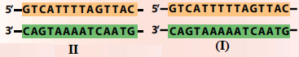
Câu 6. ( NB) Hình bên mô tả đoạn DNA bình thường (I) và đoạn DNA đột biến (II). Đây là dạng biến nào?
(II)
(I)

A. Mất một cặp A-T. B. Thay thế cặp A-T bằng cặp G-C.
C. Thay thế cặp G-C bằng cặp A-T. D. Thêm một cặp A-T.
Câu 7. (NB ) Gene nào sau đây được gọi là gene ngoài nhân?
A. Gene trên NST thường.
B. Gene trên vùng tương đồng của NST giới tính.
C. Gene trong ti thể và lục lạp.
D. Gene trên vùng không tương đồng của NST giới tính.
Câu 8. ( NB) Trong thí nghiệm lai một tính trạng của Mendel, kết quả thu được ở thế hệ F2 là:
A. 100% hoa tím. B. 3 hoa tím: 1 hoa trắng.
C. 1 hoa tím: 1 hoa trắng. D. 100% hoa trắng.
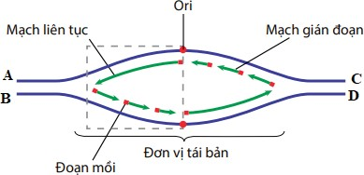
Câu 9. ( H) Hình dưới đây mô tả sơ đồ khái quát quá trình tái bản DNA

Các chữ cái A, B, C, D trong hình lần lượt là
A. 3’-5’-5’-3’. B. 5’-3’-5’-3’. C. 3’-5’-3’-5’. D. 5’-3’-3’-5’.
Câu 10. (H ) Một loài có bộ NST 2n = 24. Bộ NST của cơ thể bị đột biến thể ba nhiễm có bao nhiêu NST?
A. 27. B. 25. C. 23. D. 36.
Câu 11. ( H) Một cơ thể có kiểu gene AB//ab giảm phân bình thường và không có trao đổi chéo. Theo lí thuyết, tỉ lệ giao tử AB được tạo ra là bao nhiêu?

A. 50% B. 100% C. 75% D. 25%
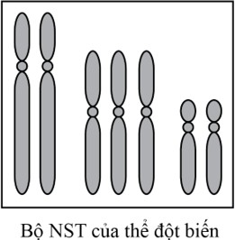
Câu 12. (H ) Hình vẽ dưới đây mô tả bộ NST trong một tế bào sinh dưỡng của một thể đột biến. Đây là dạng đột biến thể
- Một nhiễm C. Ba nhiễm
- Bốn nhiễm D. Không nhiễm

Câu 13. (H ) Hình vẽ bên mô tả cơ chế phát sinh đột biến cấu trúc NST dạng
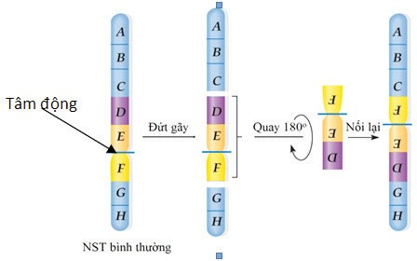
A. đảo đoạn NST có chứa tâm động.
B. mất đoạn giữa của NST.
C. mất đoạn đầu mút của NST.
D. đảo đoạn không chứa tâm động.

Câu 14. (H ) Một quần thể có cấu trúc di truyền là 0,09AA + 0,42Aa + 0,49aa = 1. Tần số tương đối của alen A và a trong quần thể là:
A. 0,4 và 0,6. B. 0,7 và 0,3. C. 0,6 và 0,4. D. 0,3 và 0,7.
Câu 15. (VD ) Đối với một bệnh di truyền do gene đột biến trội nằm trên NST thường quy định, nếu một trong hai bố mẹ bình thường, người kia mắc bệnh thì khả năng con của họ mắc bệnh là
A. 50%. B. 25%. C. 0%. D. 75%.
Hướng dẫn giải:
Ta có: BT có kiểu gen aa. Bị bệnh có kiểu gen AA hoặc Aa.
Nếu người bệnh có kiểu gen AA thì con sinh ra là 100% mắc bệnh. Không có đáp án 100% mắc bệnh.
Nếu người bệnh có kiểu gen Aa thì con sinh ra là 50% mắc bệnh.→ Chọn C.
Câu 16. (VD ) Phép lai P: AabbDdEe x AabbDdEe biết mỗi gen quy định một tính trạng, nằm trên các NST khác nhau, trội lặn hoàn toàn. Có thể hình thành ở thế hệ F₁ bao nhiêu loại kiểu hình?
A. 2 loại kiểu hình. B. 4 loại kiểu hình. C. 16 loại kiểu hình. D. 8 loại kiểu hình.
Câu 17. ( VD) Ở người, gene quy định máu khó đông nằm trên NST X, không có allele tương ứng trên NST Y. Một người đàn ông bị bệnh lấy vợ bình thường, sinh con trai bị bệnh. Dự đoán nào sau đây đúng?
A. Tất cả con gái của họ đều không bị bệnh này.
B. Xác suất sinh người con trai bình thường của họ là 50%.
C. Người vợ mang allene bệnh.
D. Bệnh này chỉ biểu hiện ở nam mà không biểu hiện ở nữ.
Câu 18. (VDC ) Ở một loài thực vật, biết rằng: A– quy định thân cao, aa quy định thân thấp; BB quy định hoa đỏ, Bb quy định hoa hồng, bb quy định hoa trắng. Hai tính trạng chiều cao thân vào màu hoa di truyền độc lập với nhau. Con lai có tỉ lệ kiểu hình 75% thân cao, hoa hồng: 25% thân thấp, hoa hồng được tạo ra từ phép lai nào sau đây?
A. AaBb  AaBb B. AABb  aaBb.
C. AaBB  Aabb. D. AABB  aabb
Hướng dẫn giải:
A-thân cao, a-thân thấp, BB-hoa đỏ,Bb-hoa hồng, bb-hoa trắng.
Cho lại tỷ lệ kiểu hình 75% thân cao, hoa hồng : 25% thân thấp, hoa hồng → 3 :1. Tỷ lệ thân cao: thân thấp = 3:1 → Aa × Aa. Không tạo hoa đỏ và hoa trắng → BB × bb.
Chọn C
Phần II.Trắc nghiệm đúng sai
Câu 1. Khi nói về gene và DNA, các phát biểu sau đây đúng hay sai?
- Gene (1 đoạn DNA) được cấu tạo 2 mạch, từ 4 loại nucleotide là A, U, G, C. (S)
- Hai mạch của gene có chiều ngược nhau, liên kết bằng các liên kết hydrogen. (Đ)
- Gene nằm trong nhân tế bào (trên NST) hoặc nằm trong tế bào chất (ở ti thể, lục lạp). (Đ)
d) Một gene có ba vùng cấu trúc, trong đó vùng điều hoà chứa trình tự nucleotide đặc có chức năng kết thúc phiên mã. (S)
Câu 2. Ở ruồi giấm, allele B quy định thân xám, trội hoàn toàn so với allele b quy định thân đen, allele V quy định cánh dài, trội hoàn toàn so với allele v quy định cánh cụt. Các gene nằm trên cùng một NST với khoảng cách di truyền là 20 cM.
Xét phép lai P: BV//bv × BV//bv. Biết rằng hoán vị gene chỉ xảy ra ở giới cái. Theo lí thuyết, mỗi phát biểu dưới đây là đúng hay sai?
- Cá thể đực ở P chỉ hình thành hai loại giao tử là BV và bv.
- Ở P, tỉ lệ giao tử cái BV là 20%.
- Ở F₁, tỉ lệ cá thể thân đen, cánh cụt là 20%.
- Ở F₁, tỉ lệ cá thể thân xám, cánh dài là 40%.
Hướng dẫn giải:
Cá thể đực có kiểu gen BV//bv không xảy ra HVG nên chỉ cho 2 loại giao tử là BV và bv. → a) Đúng
Cá thể cái có kiểu gen BV//bv xảy ra HVG với f = 0.2 do đó tạo giao tử BV (giao tử liên kết) = 0.4→b) Sai
Ở F₁, tỉ lệ cá thể thân đen, cánh cụt (bv//bv)= 0.5 x 0.4 = 0,2 → c) đúng
Ở F₁, tỉ lệ cá thể thân xám, cánh dài (BV// - -)= 0.5 + 0.2= 0.7→d) Sai
Câu 3. Hình bên mô tả các dạng đột biến cấu trúc NST ở thực vật. Biết mỗi tế bào chỉ xảy ra một dạng đột biến. Mỗi chữ in hoa là kí hiệu của một gene trên NST. Mỗi phát biểu sau đây là đúng hay sai về các dạng đột biến thể hiện ở hình bên?
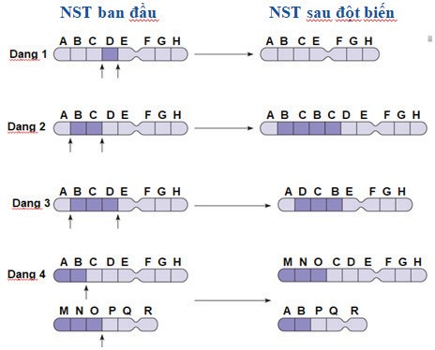
- Dạng 1 có thể không làm thay đổi hàm lượng DNA trong nhân tế bào.
- Dạng 2 có thể dùng để loại khỏi NST những gene không mong muốn ở một số giống cây trồng.
- Cả bốn dạng đột biến đều có thể tạo nên nguồn nguyên liệu cho quá trình tiến hoá.
- Dạng 4 có thể xảy ra do sự trao đổi đoạn giữa hai NST không tương đồng.
Hướng dẫn giải:
Dạng 1: đột biến mất đoạn
Dạng 2: đột biến lặp đoạn
Dạng 3: đột biến đảo đoạn ngoài tâm động
Dạng 4: đột biến chuyển đoạn tương hỗ
a. sai
b. sai
c. đúng
d. đúng

Phần III. Trắc nghiệm trả lời ngắn
Câu 1. Một phân tử DNA gồm 3000 nitrogeneous base, biết tổng tỉ lệ % của nucleotide loại A và một loại nữa là 40%. Số nucleotide loại G của phân tử DNA này là.........
ĐA: 900
Câu 2. Ở ruồi giấm, gene quy định màu mắt có hai allele (D và d) nằm trên NST giới tính X không có allele tương ứng trên Y. Theo lí thuyết, có tối đa bao nhiêu kiểu gene về màu mắt trong quần thể ruồi bình thường?
ĐA. 5
Câu 3. Kiểu gen , khi giảm phân có thể tạo ra bao nhiêu loại giao tử nếu không xảy ra đột biến và hoán vị gen
ĐA: 2
Câu 4. Cho hai NST có cấu trúc trình tự các gene như sau:
ABCDE*FGH
Hãy cho biết có bao nhiêu trường hợp dưới đây làm thay đổi hình dạng NST.
  - ABCF*EDGH
  - ABCBCDE*FGH
  - ADE*FBCGH
  - ABCE*FGH
(5) ADCBE*FGH
ĐA: 4
Câu 5. Ở một loài thực vật, xét 2 tính trạng, mỗi tính trạng đều do một gene có 2 allele quy định, allele trội là trội hoàn toàn. Hai cặp gene này cùng nằm trên một cặp NST thường, hoán vị gene xảy ra ở cả quá trình phát sinh giao tử đực và giao tử cái. Giao phấn cây thuần chủng có kiểu hình trội về cả 2 tính trạng với cây có kiểu hình lặn về cả 2 tính trạng trên (P), thu được F₁. Cho F₁ giao phấn với nhau, thu được F₂. Biết rằng không xảy ra đột biến. Theo lí thuyết, có tối đa bao nhiêu kiểu gen ở F₂?
ĐA: 10
Câu 6. Bao nhiêu nhận định dưới đây giải thích hiện tượng gene ngoài nhân chỉ di truyền theo dòng mẹ.
1.Gene ngoài nhân chỉ nằm trong ti thể hoặc lục lạp, mà những bào quan này chỉ được di truyền từ mẹ sang con qua trứng.
2. Tinh trùng không chứa ti thể hoặc lục lạp, do đó không di truyền gene ngoài nhân cho con.
3. DNA nhân có cấu trúc thẳng, DNA ngoài nhân có cấu trúc vòng.
- DNA nhân nằm trong nhân tế bào, DNA ngoài nhân nằm trong ti thể hoặc lục lạp.

ĐA: 2
Hướng dẫn giải:
Nhận định đúng là nhận định 1 và 2.

